Resolución del Pleno del Instituto de Transparencia, Acceso a la Información Pública y Protección de Datos Personales del Estado de México y Municipios, con domicilio en Metepec, Estado de México, a nueve de junio de dos mil veintiuno.

VISTO el expediente electrónico formado con motivo del recurso de revisión número 01505/INFOEM/IP/RR/2021, interpuesto por la C. xxxxxxxxxxxxxxxxxxxxxxxxxxxx xxxxxxxxxxxx, en lo sucesivo la Recurrente, en contra de la respuesta de la Secretaría de la Mujer, en lo subsecuente El Sujeto Obligado, se procede a dictar la presente resolución.

A N T E C E D E N T E S

PRIMERO. De la solicitud de información.
En fecha primero de marzo de dos mil veintiuno, la Recurrente, presentó a través del Sistema de Acceso a la Información Mexiquense, en lo subsecuente el SAIMEX ante el Sujeto Obligado, la solicitud de acceso a la información pública, a la que se le asignó el número de expediente 00020/SEMUJ/IP/2021, mediante la cual solicitó lo siguiente:
“Solicito el padrón de beneficiarias del salario rosa entregado en lo que va de este año 2021 en el municipio de Valle de Bravo. Así como el de los años 2018 y 2019. De ante mano le agradezco la atención prestada a la presente solicitud.” (Sic).

MODALIDAD DE ENTREGA: A través del SAIMEX.

SEGUNDO. De la respuesta del Sujeto Obligado.
De las constancias que obran en el sistema SAIMEX, se advierte que en fecha dieciocho de marzo de dos mil veintiuno, El Sujeto Obligado emitió la respuesta en los siguientes términos:

“Folio de la solicitud: 00020/SEMUJ/IP/2021
En respuesta a la solicitud recibida, nos permitimos hacer de su conocimiento que con fundamento en el artículo 53, Fracciones: II, V y VI de la Ley de Transparencia y Acceso a la Información Pública del Estado de México y Municipios, le contestamos que:
CIUDADANA ROCIO GONZÁLEZ CABALLERO Con relación a su solicitud de información con número de folio 00020/SEMUJ/IP/2021, me permito dar respuesta a su petición, a través de un oficio y un archivo anexo en formato Excel, que usted podrá consultar en este mismo sistema. Quedo a sus órdenes.

ATENTAMENTE
LIC. LOURDES MARTÍNEZ GUZMÁN” (Sic).

- Adjuntando a dicha respuesta, los archivos electrónicos denominados “00020-UNIDAD DE TRANSPARENCIA.pdf” y “00020-PADRÓN DE BENEFICIARIAS-2018-2019 VALLE DE BRAVO-1.xlsx”, el cual, será motivo de estudio en el Considerando correspondiente.

TERCERO. Del recurso de revisión.
Inconforme con la respuesta por parte del Sujeto Obligado, la ahora Recurrente interpuso el presente recurso de revisión en fecha once de marzo de dos mil veintiuno, el cual fue registrado en el sistema electrónico con el expediente número 00020/SEMUJ/IP/2021, en el cual aduce, las siguientes manifestaciones:

- Acto Impugnado:
“Padrón de beneficiarias del "Salario Rosa" de los años 2018, 2019 y lo que va del 2021 del municipio de Valle de Bravo.” (Sic).

- Razones o Motivos de Inconformidad:
“Hola buenas tardes. Solicite el padrón del programa social "Salario Rosa" de los años 2018, 2019 y 2021. Los 2018 y 2019 me fueron enviados en formato excel, pero se encuentran incompletos, porque no se está manifestando a todas las mujeres que fueron beneficiadas.” (Sic)

CUARTO. Del turno del recurso de revisión.
Medio de impugnación que le fue turnado a la Comisionada Zulema Martínez Sánchez, por medio del sistema electrónico, en términos del arábigo 185, fracción I, de la Ley de Transparencia y Acceso a la información Pública del Estado de México y Municipios, del cual recayó acuerdo de admisión en fecha nueve de abril de dos mil veintiuno, determinándose en él, un plazo de siete días para que las partes manifestaran lo que a su derecho corresponda en términos del numeral ya citado.

QUINTO. De la etapa de manifestaciones y/o alegatos.
Así, una vez transcurrido el término legal referido se destaca que El Sujeto Obligado tuvo a bien remitir su Informe Justificado en fecha doce de abril de dos mil veintiuno; por su parte la Recurrente, fue omiso en realizar manifestación alguna.

SEXTO. Del cierre de instrucción.
Así, una vez transcurrido el término legal, se decretó el cierre de instrucción en fecha nueve de mayo de dos mil veintiuno, en términos del artículo 185, Fracción VI, de la Ley de Transparencia y Acceso a la Información Pública del Estado de México y Municipios, iniciando el término legal para dictar resolución definitiva del asunto.

C O N S I D E R A N D O

PRIMERO. De la competencia.
Este Instituto de Transparencia, Acceso a la Información Pública y Protección de Datos Personales del Estado de México y Municipios, es competente para conocer y resolver el presente recurso de revisión interpuesto por el ciudadano, conforme a lo dispuesto en los artículos 6, apartado A, fracción IV de la Constitución Política de los Estados Unidos Mexicanos, 5, párrafos vigésimo segundo, vigésimo tercero y vigésimo cuarto, fracción IV, de la Constitución Política del Estado Libre y Soberano de México, 1, 2 fracción II, 13, 29, 36 fracciones II y III, 176, 178, 179 fracción I, 181 párrafo tercero, 182, 185, 188 y 194 de la Ley de Transparencia y Acceso a la Información Pública del Estado de México y Municipios, 9, fracciones I y XXIV y 11 del Reglamento Interior del Instituto de Transparencia, Acceso a la Información Pública y Protección de Datos Personales del Estado de México y Municipios.

Aunado a lo anterior, este Órgano Garante estima pertinente realizar un pronunciamiento ya que consientes de la situación que se vive en la actualidad a fin de otorgarle a los ciudadanos herramientas ágiles y accesibles para el ejercicio de los derechos humanos que se tutelan, se considera que a pesar de las condiciones a las que nos enfrentamos, se cuentan con las herramientas técnicas y tecnológicas necesarias que eviten mermar el ejercicio de los derechos correspondientes, sin que ello implique el poner en riesgo el diverso derecho a la salud de todos los partícipes en los procesos que conllevan.

SEGUNDO. De los alcances del Recurso de Revisión.
Anterior a todo debe destacarse que el recurso de revisión tiene el fin y alcance que señalan los numerales 176, 179, 181 párrafo cuarto, 194 y 195 y demás aplicables de la Ley de Transparencia y Acceso a la Información Pública del Estado de México y Municipios vigente y será analizado conforme a las actuaciones que obren en el expediente electrónico con la finalidad de reparar cualquier posible afectación al derecho de acceso a la información pública y garantizando el principio rector de máxima publicidad.
TERCERO. De las causas de improcedencia.
En el procedimiento de acceso a la información y de los medios de impugnación de la materia, se advierten diversos supuestos de procedibilidad que deben estudiarse con la finalidad de dar cumplimiento a los principios de legalidad y objetividad inmersos en el artículo 9 de Ley de Transparencia y Acceso a la Información Pública del Estado de México y Municipios, en correlación con la seguridad jurídica que debe generar lo actuado ante este Organismo garante.
Siendo una facultad legal entrar al estudio de las causas de improcedencia que hagan valer las partes o que se adviertan de oficio por este Resolutor y por ende objeto de análisis previo al estudio de fondo del asunto; presupuestos procesales de inicio o trámite de un proceso, dotando de seguridad jurídica las resoluciones, máxime que se trata de una figura procesal adoptada en la ley de la materia, la cual permite dilucidar alguna causal que impida el estudio y resolución, cuando una vez admitido el recurso de revisión se advierta una causa de improcedencia que permita sobreseerlo, sin estudiar el fondo del asunto.
Estudio oficioso o a petición de parte que no son incompatibles con el derecho de acceso a la justicia, ya que éste no se coarta por regular causas de improcedencia y sobreseimiento con tales fines.
Así las cosas, del análisis del expediente electrónico no se actualiza ninguna causa de improcedencia de las referidas en el artículo 191 de la Ley de Transparencia y Acceso a la Información Pública del Estado de México y Municipios, ni mucho menos se hizo valer causa de improcedencia alguna por las partes, que resulte dable abordar, encontrándose actualizados todos los presupuestos procesales para atender el fondo del asunto, en los términos del considerando posterior.
CUARTO. Estudio y resolución del asunto.
El análisis del presente recurso, se basará en el contenido íntegro de las actuaciones que obran en el expediente electrónico, para así estar en posibilidad este Órgano Colegiado de dictar el fallo correspondiente conforme a derecho, tomando en consideración los elementos aportados por las partes y respetando en todo momento al principio de máxima publicidad consagrado en nuestra Constitución Federal, Local y demás leyes aplicables en la materia, así como en los tratados internacionales en los que el Estado Mexicano sea parte, en concordancia con el párrafo tercero del artículo 1 de la Constitución Federal y el diverso 8 de la Ley de Transparencia local.

Así pues, en primer término, es de mencionar que la hoy recurrente tuvo a bien solicitar información en el tenor siguiente:

1. El padrón de beneficiarias del salario rosa entregado en lo que va de 2021 en el municipio de Valle de Bravo.
2. Padrón de beneficiarias del salario rosa entregado en los años 2018 y 2019.

En vista de lo anterior, el Sujeto Obligado mediante los archivos denominandos “00020-UNIDAD DE TRANSPARENCIA.pdf” y “00020-PADRÓN DE BENEFICIARIAS-2018-2019 VALLE DE BRAVO-1.xlsx”, remitió su respuesta en los siguientes términos:

- 00020-UNIDAD DE TRANSPARENCIA.pdf: Oficio número SM/UT/0106/2021, signado por la Titular de la Unidad de Transparencia en el cual refiere que se hace entrega de un documento Excel en el que se encuentra el padrón de beneficiarias del programa de desarrollo social “Familias Fuertes Salario Rosa” del municipio de Valle de Bravo, en los años 2018 y 2019, asimismo hace de su conocimiento que de acuerdo con el Decreto 191 y a la reforma al artículo 33 de la Ley Orgánica de la Administración Pública del Estado de México, publicado en el Periódico Oficial “ Gaceta del Gobierno” del 29 de septiembre de 2020, la Secretaría de la Mujer no cuenta con atribuciones y facultades para ejecutar el programa de desarrollo social “Familias Fuertes Salario rosa” para el año 2021, por lo cual no es posible proporcionar la información requerida de este período. Por otro lado sugiere a la ahora recurrente que remita su solicitud al Módulo de Información Pública de la Secretaría de Desarrollo Social del estado de México, quien podría atender su requerimiento de información del ejercicio 2021, tal como se muestra en las siguientes imágenes:
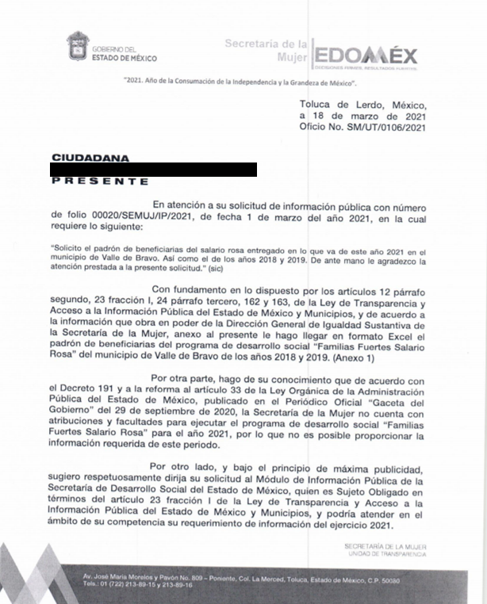
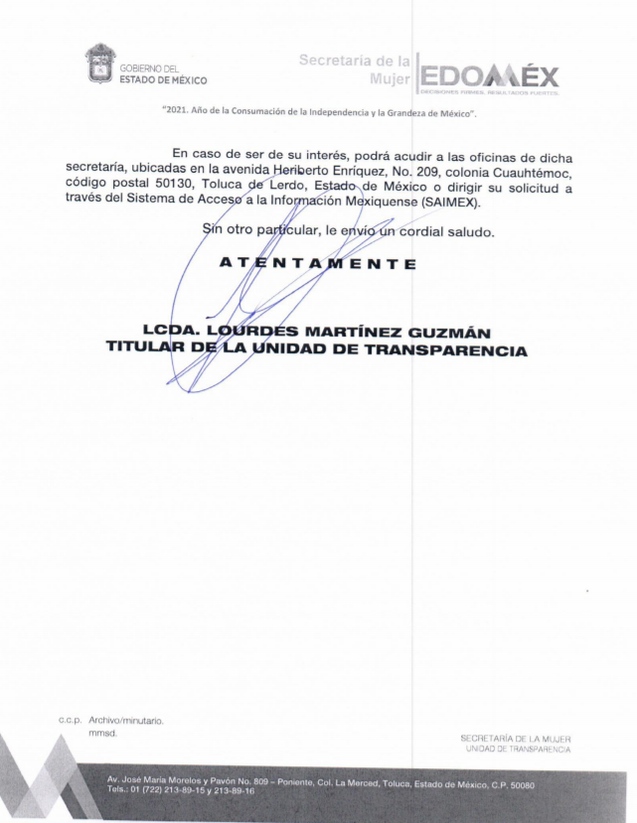
- 00020-PADRÓN DE BENEFICIARIAS-2018-2019 VALLE DE BRAVO-1.xlsx: Documento en formato Excel en el que se muestran las beneficiarias del programa de desarrollo social Familias Fuertes Salario Rosa del año 2018 en una foja y en la siguiente respecto del año 2019, asimismo se anexan los campos: Tipo de apoyo, Periodicidad del apoyo, Periodicidad que se informa y municipio, tal como se muestra a manera de ejemplo en las siguientes imágenes:
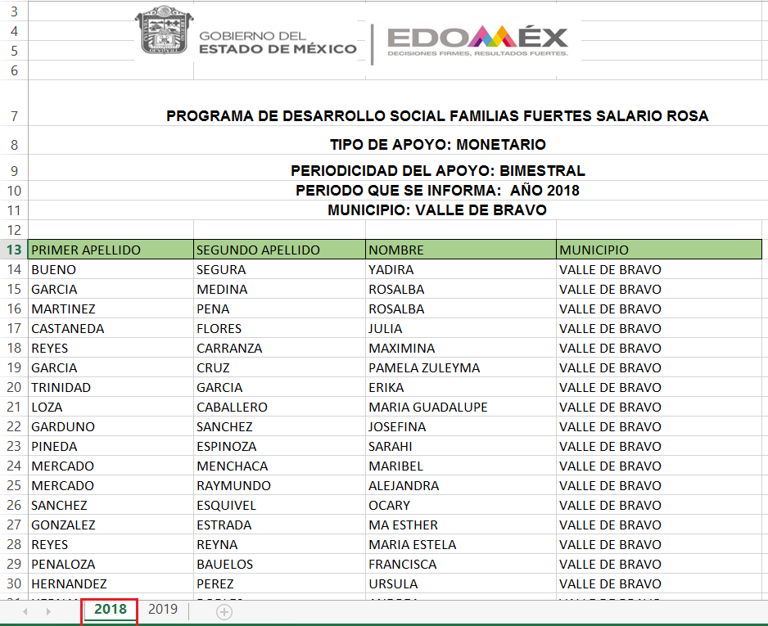
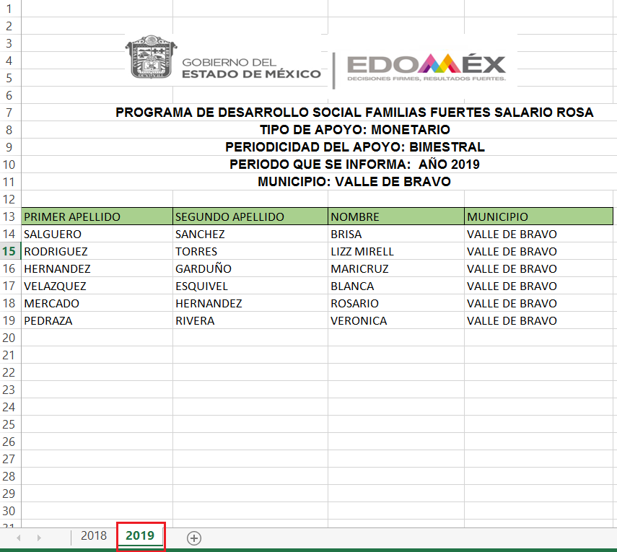
Inconforme con la respuesta emitida por parte del Sujeto Obligado, la ahora Recurrente interpuso el presente recurso de revisión indicando en su acto impugnado y razones o motivos de la inconformidad, los siguientes argumentos:

- “Padrón de beneficiarias del "Salario Rosa" de los años 2018, 2019 y lo que va del 2021 del municipio de Valle de Bravo.” (Sic).

- “Hola buenas tardes. Solicite el padrón del programa social "Salario Rosa" de los años 2018, 2019 y 2021. Los 2018 y 2019 me fueron enviados en formato excel, pero se encuentran incompletos, porque no se está manifestando a todas las mujeres que fueron beneficiadas.” (Sic).

Derivado de lo anterior, se colige que la Recurrente inconforme con la respuesta emitida por El Sujeto Obligado.

Así que, en la etapa de manifestaciones, el Sujeto Obligado mediante el archivo electrónico denominado “00020-INFORME JUSTIFICADO.pdf”, remitió su Informe Justificado, que consiste en lo siguiente:
- 00020-INFORME JUSTIFICADO.pdf: Documento signado por la Titular de la Unidad de Transparencia en el cual medularmente confirma su respuesta inicial, tal como se muestra a manera de ejemplo en las siguientes imágenes:
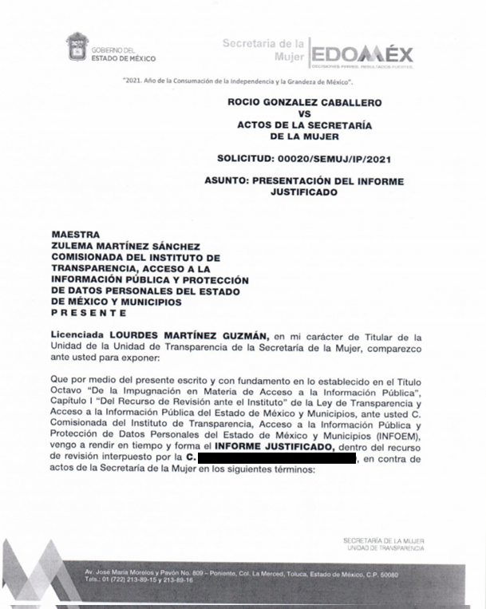
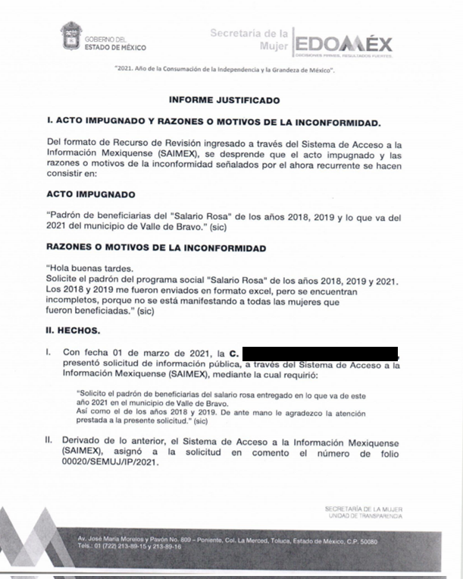
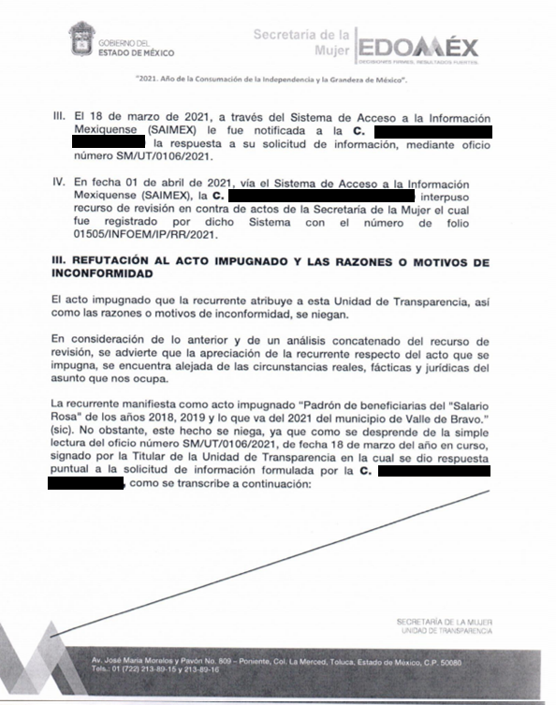
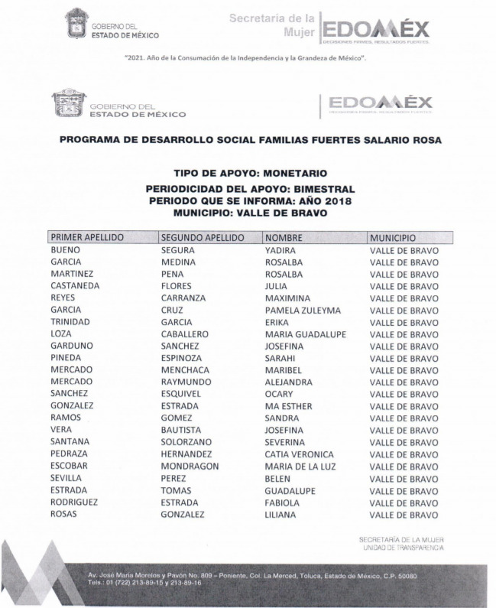
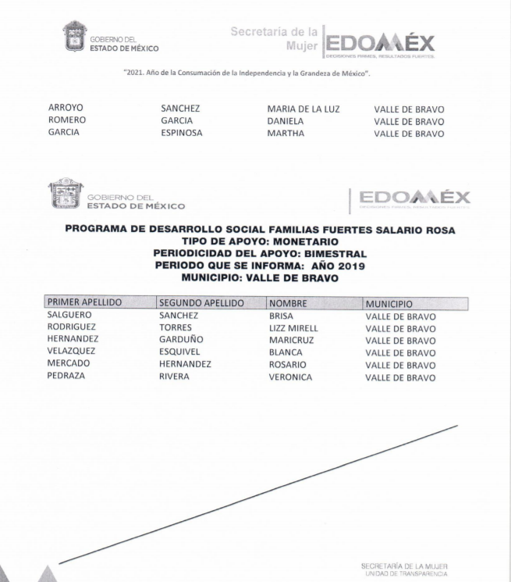
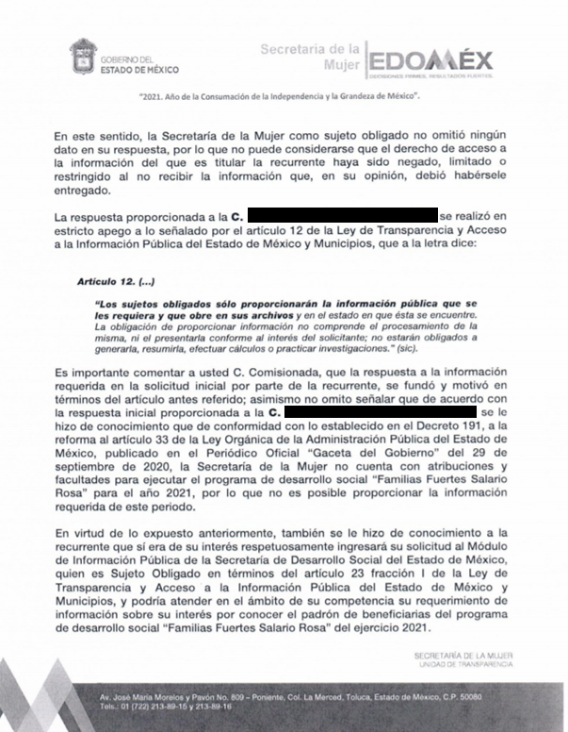
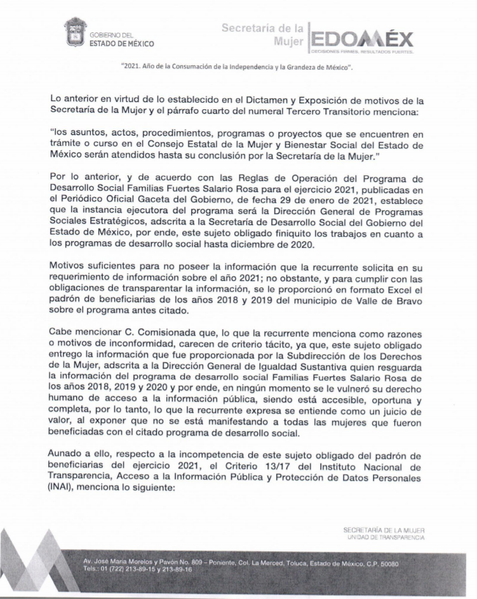
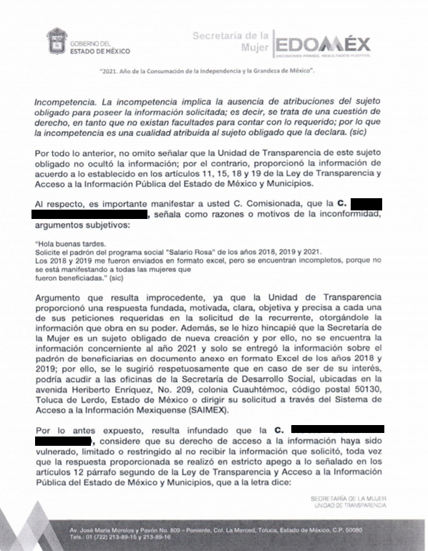
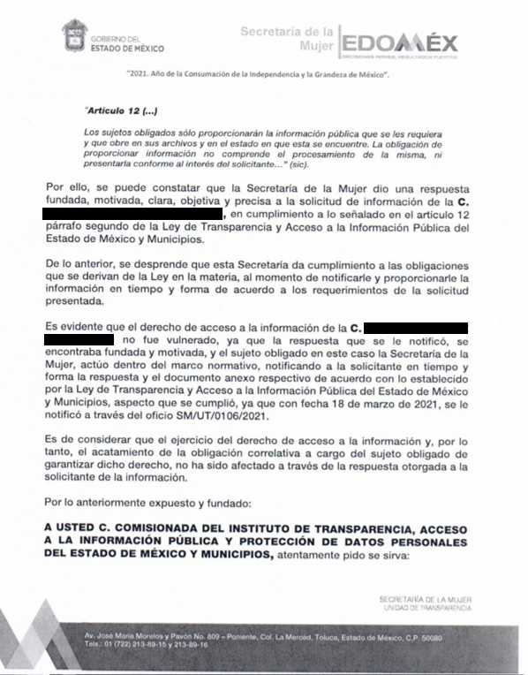
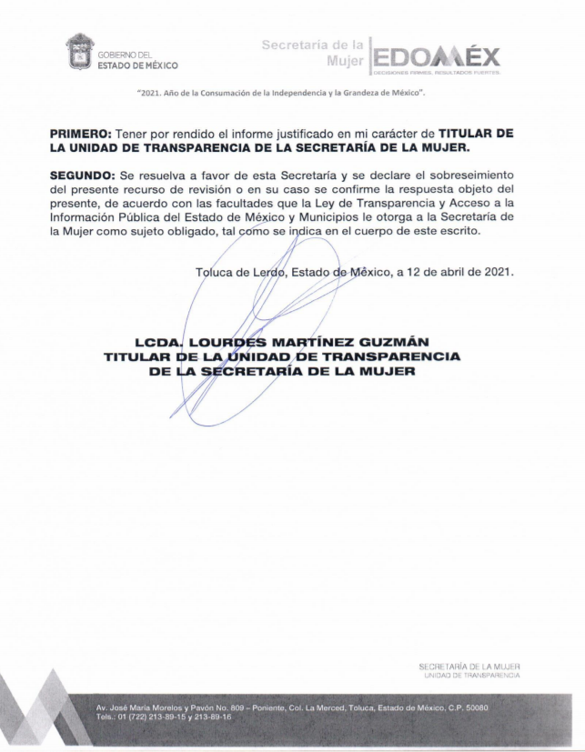
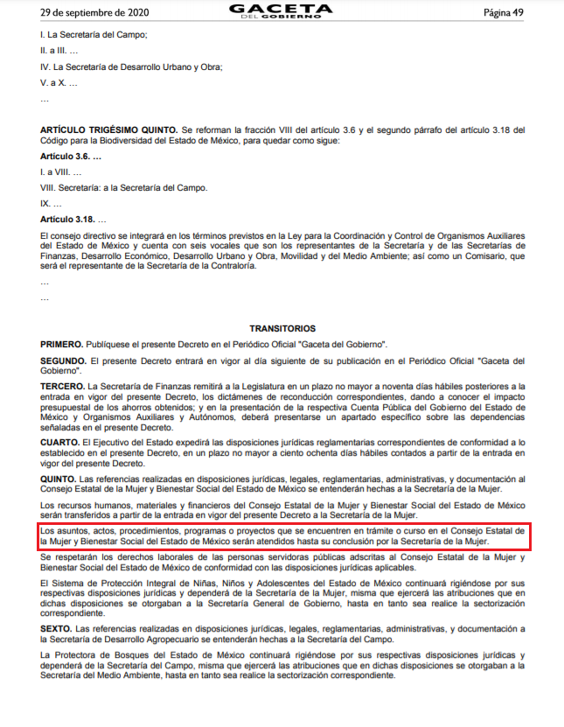
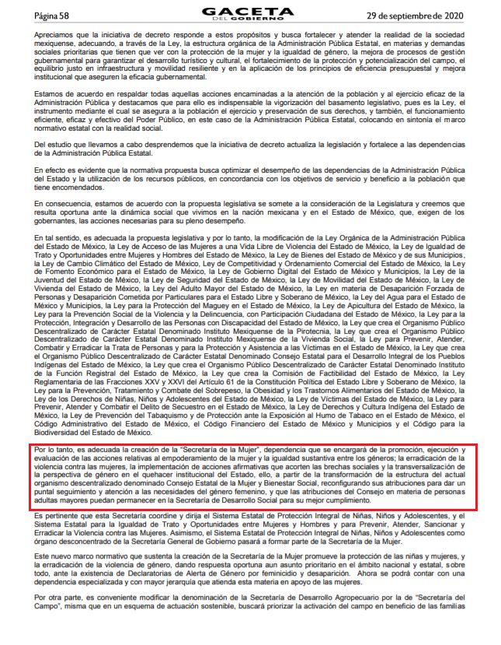
En este sentido, debe dejarse claro que al haber existido un pronunciamiento por parte del Sujeto Obligado, este Instituto no está facultado para manifestarse sobre la veracidad del mismo, pues no existe precepto legal alguno en la Ley de la materia que lo faculte para, vía recurso de revisión, pronunciarse al respecto. Sirve de apoyo a lo anterior, por analogía, el criterio 31-10 emitido por el entonces Instituto Federal de Acceso a la Información que a la letra dice:

“El Instituto Federal de Acceso a la Información y Protección de Datos no cuenta con facultades para pronunciarse respecto de la veracidad de los documentos proporcionados por los sujetos obligados. El Instituto Federal de Acceso a la Información y Protección de Datos es un órgano de la Administración Pública Federal con autonomía operativa, presupuestaria y de decisión, encargado de promover y difundir el ejercicio del derecho de acceso a la información; resolver sobre la negativa de las solicitudes de acceso a la información; y proteger los datos personales en poder de las dependencias y entidades. Sin embargo, no está facultado para pronunciarse sobre la veracidad de la información proporcionada por las autoridades en respuesta a las solicitudes de información que les presentan los particulares, en virtud de que en los artículos 49 y 50 de la Ley Federal de Transparencia y Acceso a la Información Pública Gubernamental no se prevé una causal que permita al Instituto Federal de Acceso a la Información y Protección de Datos conocer, vía recurso revisión, al respecto.”

Aunado a lo que establece la Ley de Transparencia y Acceso a la Información Pública del Estado de México y Municipios que establece:

“Artículo 3. Para los efectos de la presente Ley se entenderá por:
XI. Documento: Los expedientes, reportes, estudios, actas, resoluciones, oficios, correspondencia, acuerdos, directivas, directrices, circulares, contratos, convenios, instructivos, notas, memorandos, estadísticas o bien, cualquier otro registro que documente el ejercicio de las facultades, funciones y competencias de los sujetos obligados, sus servidores públicos e integrantes, sin importar su fuente o fecha de elaboración. Los documentos podrán estar en cualquier medio, sea escrito, impreso, sonoro, visual, electrónico, informático u holográfico;

Artículo 4. El derecho humano de acceso a la información pública es la prerrogativa de las personas para buscar, difundir, investigar, recabar, recibir y solicitar información pública, sin necesidad de acreditar personalidad ni interés jurídico.

Toda la información generada, obtenida, adquirida, transformada, administrada o en posesión de los sujetos obligados es pública y accesible de manera permanente a cualquier persona, en los términos y condiciones que se establezcan en los tratados internacionales de los que el Estado mexicano sea parte, en la Ley General, la presente Ley y demás disposiciones de la materia, privilegiando el principio de máxima publicidad de la información. Solo podrá ser clasificada excepcionalmente como reservada temporalmente por razones de interés público, en los términos de las causas legítimas y estrictamente necesarias previstas por esta Ley.

Los sujetos obligados deben poner en práctica, políticas y programas de acceso a la información que se apeguen a criterios de publicidad, veracidad, oportunidad, precisión y suficiencia en beneficio de los solicitantes.

Artículo 12. Quienes generen, recopilen, administren, manejen, procesen, archiven o conserven información pública serán responsables de la misma en los términos de las disposiciones jurídicas aplicables.

Los sujetos obligados sólo proporcionarán la información pública que se les requiera y que obre en sus archivos y en el estado en que ésta se encuentre. La obligación de proporcionar información no comprende el procesamiento de la misma, ni el presentarla conforme al interés del solicitante; no estarán obligados a generarla, resumirla, efectuar cálculos o practicar investigaciones.” (sic)

En efecto, de los artículos mencionados, se desprende que la información pública es la contenida en los documentos que los Sujetos Obligados generan en ejercicio de sus atribuciones, siendo así que dichos documentos se constituyen por los expedientes, reportes, estudios, actas, resoluciones, oficios, correspondencia, acuerdos, directivas, directrices, circulares, contratos, convenios, instructivos, notas, memorandos, estadísticas o bien, cualquier otro registro que documente el ejercicio de las facultades, funciones y competencias de los Sujetos Obligados, sus servidores públicos e integrantes, sin importar su fuente o fecha de elaboración, siendo que dichos documentos pueden estar en cualquier medio, sea escrito, impreso, sonoro, visual, electrónico, informático u holográfico; y el derecho de acceso a la información es la facultad que tiene toda persona para acceder a la información pública generada o en poder de los Sujetos Obligados conforme a la Ley de la materia.

Así también, se dispone que toda la información generada, obtenida, adquirida, transformada, administrada o en posesión de los Sujetos Obligados es pública y accesible de manera permanente a cualquier persona, y que éstos sólo proporcionarán la información que generen en ejercicio de sus atribuciones, por lo que la obligación de proporcionar información no comprende el procesamiento de la misma, ni el presentarla conforme al interés del solicitante, por lo que los Sujetos Obligados no están constreñidos a generarla, resumirla, efectuar cálculos o practicar investigaciones.

En este contexto, el Sujeto Obligado no está obligado a generar documento ad hoc para para satisfacer el derecho de acceso, situación que no está permitida dentro de la materia de acceso a la información. Como apoyo a lo anterior, es aplicable el Criterio 03-17, emitido por el Instituto Nacional de Transparencia, Acceso a la Información y Protección de Datos Personales, que dice:

“No existe obligación de elaborar documentos ad hoc para atender las solicitudes de acceso a la información. Los artículos 129 de la Ley General de Transparencia y Acceso a la Información Pública y 130, párrafo cuarto, de la Ley Federal de Transparencia y Acceso a la Información Pública, señalan que los sujetos obligados deberán otorgar acceso a los documentos que se encuentren en sus archivos o que estén obligados a documentar, de acuerdo con sus facultades, competencias o funciones, conforme a las características físicas de la información o del lugar donde se encuentre. Por lo anterior, los sujetos obligados deben garantizar el derecho de acceso a la información del particular, proporcionando la información con la que cuentan en el formato en que la misma obre en sus archivos; sin necesidad de elaborar documentos ad hoc para atender las solicitudes de información.

Resoluciones:
• RRA 0050/16. Instituto Nacional para la Evaluación de la Educación. 13 julio de 2016. Por unanimidad. Comisionado Ponente: Francisco Javier Acuña Llamas.
• RRA 0310/16. Instituto Nacional de Transparencia, Acceso a la Información y Protección de Datos Personales. 10 de agosto de 2016. Por unanimidad. Comisionada Ponente. Areli Cano Guadiana.
• RRA 1889/16. Secretaría de Hacienda y Crédito Público. 05 de octubre de 2016. Por unanimidad. Comisionada Ponente. Ximena Puente de la Mora.”

Así entonces dichas manifestaciones no serán materia de estudio, no obstante se dejan a salvo los derechos del particular, si es que así lo desea, podrá suscribir una nueva solicitud de información.

Ahora bien por lo que respecta a la respuesta emitida, es dable señalar que para tener por satisfecho el derecho de acceso a la información pública implica que cualquier persona conozca la información contenida en los documentos que se encuentren en los archivos de los Sujetos Obligados.

Así que la obligación de acceso a la información se tendrá por cumplida cuando el solicitante tenga a su disposición la información requerida, o cuando realice su consulta en el lugar que ésta se localice, conforme a los artículos 3, fracción XI, XII4, 12 y 24 último párrafo de la Ley de Transparencia y Acceso a la Información Pública del Estado de México y Municipios:

“Artículo 3. Para los efectos de la presente Ley se entenderá por:
…
XI. Documento: Los expedientes, reportes, estudios, actas, resoluciones, oficios, correspondencia, acuerdos, directivas, directrices, circulares, contratos, convenios, instructivos, notas, memorandos, estadísticas o bien, cualquier otro registro que documente el ejercicio de las facultades, funciones y competencias de los sujetos obligados, sus servidores públicos e integrantes, sin importar su fuente o fecha de elaboración. Los documentos podrán estar en cualquier medio, sea escrito, impreso, sonoro, visual, electrónico, informático u holográfico;
XII. Documento electrónico: Al soporte escrito con caracteres alfanuméricos, archivo de imagen, video, audio o cualquier otro formato tecnológicamente disponible, que contenga información en lenguaje natural o convencional, intercambiado por medios electrónicos, con el que sea posible dar constancia de un hecho y que esté signado con la firma electrónica avanzada y/o en el que se encuentre plasmado el sello electrónico;
…
Artículo 4. El derecho humano de acceso a la información pública es la prerrogativa de las personas para buscar, difundir, investigar, recabar, recibir y solicitar información pública, sin necesidad de acreditar personalidad ni interés jurídico.
Toda la información generada, obtenida, adquirida, transformada, administrada o en posesión de los sujetos obligados es pública y accesible de manera permanente a cualquier persona, en los términos y condiciones que se establezcan en los tratados internacionales de los que el Estado mexicano sea parte, en la Ley General, la presente Ley y demás disposiciones de la materia, privilegiando el principio de máxima publicidad de la información. Solo podrá ser clasificada excepcionalmente como reservada temporalmente por razones de interés público, en los términos de las causas legítimas y estrictamente necesarias previstas por esta Ley.
Los sujetos obligados deben poner en práctica, políticas y programas de acceso a la información que se apeguen a criterios de publicidad, veracidad, oportunidad, precisión y suficiencia en beneficio de los solicitantes.
Artículo 12. Quienes generen, recopilen, administren, manejen, procesen, archiven o conserven información pública serán responsables de la misma en los términos de las disposiciones jurídicas aplicables.
Los sujetos obligados sólo proporcionarán la información pública que se les requiera y que obre en sus archivos y en el estado en que ésta se encuentre. La obligación de proporcionar información no comprende el procesamiento de la misma, ni el presentarla conforme al interés del solicitante; no estarán obligados a generarla, resumirla, efectuar cálculos o practicar investigaciones.
…
Artículo 24. Para el cumplimiento de los objetivos de esta Ley, los sujetos obligados deberán cumplir con las siguientes obligaciones, según corresponda, de acuerdo a su naturaleza:
...
IX. Fomentar el uso de tecnologías de la información para garantizar la transparencia, el derecho de acceso a la información y la accesibilidad a éstos;
…
XI. Dar acceso a la información pública que le sea requerida, en los términos de la Ley General, esta Ley y demás disposiciones jurídicas aplicables;
…
En la administración, gestión y custodia de los archivos de información pública, los sujetos obligados, los servidores públicos habilitados y los servidores públicos en general, se ajustarán a lo establecido por la normatividad aplicable.
Los sujetos obligados solo proporcionarán la información pública que generen, administren o posean en el ejercicio de sus atribuciones.

Por lo que el ejercicio del derecho de acceso a la información pública es la prerrogativa de las personas para buscar, difundir, investigar, recabar, recibir y solicitar información pública, sin necesidad de acreditar personalidad ni interés jurídico.
Así como en la obligación de los sujetos obligados a permitir el acceso a su información, es decir, otorgar el acceso a la información que se haya solicitado y que obre en sus archivos tal y como fue generado el documento, por lo que no tienen la obligación de procesarla, resumirla, efectuar cálculos o practicar investigaciones.
Aunado a lo anterior, en ese sentido, si bien el Titular de la Unidad de Transparencia del Sujeto Obligado determinó que no es competente para dar respuesta a la solicitud, toda vez que la Secretaría de Seguridad y los municipios, por cuanto hace al tránsito en la infraestructura vial primaria, y por cuanto hace a los Municipios corresponden los asuntos relativos al tránsito en la infraestructura vial local, en relación a lo ya expuesto donde se deriva que el Sujeto Obligado no es competente para conocer de esta información, sin embargo, el Sujeto Obligado deberá remitir a la parte Recurrente el acuerdo de incompetencia correspondiente apegándonos a lo que establece la Ley de Transparencia y Acceso a la Información Pública del Estado de México y Municipios, siendo aplicable lo que dictan los artículos 49 fracción II y 167 de la Ley de, los cuales disponen lo siguiente:

“Artículo 49. Los Comités de Transparencia tendrán las siguientes atribuciones:
I. Instituir, coordinar y supervisar en términos de las disposiciones aplicables, las acciones, medidas y procedimientos que coadyuven a asegurar una mayor eficacia en la gestión y atención de las solicitudes en materia de acceso a la información;
II. Confirmar, modificar o revocar las determinaciones que en materia de ampliación del plazo de respuesta, clasificación de la información y declaración de inexistencia o de incompetencia realicen los titulares de las áreas de los sujetos obligados;
Artículo 167. Cuando las unidades de transparencia determinen la notoria incompetencia por parte de los sujetos obligados, dentro del ámbito de aplicación, para atender la solicitud de acceso a la información, deberán comunicarlo al solicitante, dentro de los tres días hábiles posteriores a la recepción de la solicitud y, en su caso orientar al solicitante, el o los sujetos obligados competentes.

En ese contexto, esta Ponencia Resolutora considera necesario precisar en relación a la información proporcionada por el Sujeto Obligado mediante Informe justificado, este Instituto no está facultado para dudar de la veracidad de la información proporcionada, pues no existe precepto legal alguno en la Ley de la materia que permita que, vía recurso de revisión, pueda pronunciarse al respecto. Sirve de apoyo a lo anterior, por analogía, el criterio 31/10 emitido por el entonces Instituto Federal de Acceso a la Información y Protección de Datos (IFAI) hoy Instituto Nacional de Transparencia, Acceso a la Información y Protección de Datos Personales (INAI), que a la letra indica:

“El Instituto Federal de Acceso a la Información y Protección de Datos no cuenta con facultades para pronunciarse respecto de la veracidad de los documentos proporcionados por los sujetos obligados. El Instituto Federal de Acceso a la Información y Protección de Datos es un órgano de la Administración Pública Federal con autonomía operativa, presupuestaria y de decisión, encargado de promover y difundir el ejercicio del derecho de acceso a la información; resolver sobre la negativa de las solicitudes de acceso a la información; y proteger los datos personales en poder de las dependencias y entidades. Sin embargo, no está facultado para pronunciarse sobre la veracidad de la información proporcionada por las autoridades en respuesta a las solicitudes de información que les presentan los particulares, en virtud de que en los artículos 49 y 50 de la Ley Federal de Transparencia y Acceso a la Información Pública Gubernamental no se prevé una causal que permita al Instituto Federal de Acceso a la Información y Protección de Datos conocer, vía recurso revisión, al respecto.
Expedientes:
2440/07 Comisión Federal de Electricidad - Alonso Lujambio Irazábal
0113/09 Instituto de Seguridad y Servicios Sociales de los Trabajadores del Estado – Alonso Lujambio Irazábal
1624/09 Instituto Nacional para la Educación de los Adultos - María Marván Laborde
2395/09 Secretaría de Economía - María Marván Laborde
0837/10 Administración Portuaria Integral de Veracruz, S.A. de C.V. – María Marván Laborde”

Bajo esa tesitura, podemos concluir, que el Sujeto Obligado en atención a la solicitud de información, mediante respuesta por parte del Titular de la Unidad de Transparencia, adhirió información que no se había presentado en la respuesta primigenia, posteriormente en informe justificado remitió la información correspondiente, haciendo constar que contiene los parámetros requeridos por el particular.

De esta manera, se sustenta que el Sujeto Obligado a través de su Comité de Transparencia debe confirmar la incompetencia que en el presente asunto encuadra en el supuesto de la Ley, es decir se deberá elaborar el acuerdo mediante el cual se confirme la incompetencia declarada por el Titular de la Unidad de Transparencia, respecto a la solicitud de información presentada por la parte Recurrente, debiendo notificarle de igual forma el Acuerdo de referencia; por lo que, de conformidad con el artículo 186 fracción III de la Ley de Transparencia y Acceso a la Información Pública del Estado de México y Municipios, se determina modificar la respuesta del Sujeto Obligado.

Por otra parte, ante la incompetencia, el Sujeto Obligado tiene la potestad de orientar al particular sobre la dependencia pública ante quien deba presentar su solicitud de información. En este orden de ideas, se dejan a salvo los derechos de la parte Recurrente para que formule una nueva solicitud de información ante el Sujeto Obligado competente.

Así, en mérito de lo expuesto en líneas anteriores resultan parcialmente fundadas las razones o motivos de inconformidad que arguye la parte Recurrente, por ello con fundamento en el artículo 186, fracción III, de la Ley de Transparencia y Acceso a la Información Pública del Estado de México y Municipios, se MODIFICA la respuesta a la solicitud de información pública 00020/SEMUJ/IP/2021, que han sido materia del presente fallo.

Por lo antes expuesto y fundado es de resolverse y,

SE RESUELVE

PRIMERO. Se MODIFICA la respuesta entregada por el Sujeto Obligado a la solicitud de información 00020/SEMUJ/IP/2021, por resultar parcialmente fundados los motivos de inconformidad hechos valer por la parte Recurrente, en términos del Considerando CUARTO de la presente resolución.
SEGUNDO. Se ORDENA al sujeto obligado haga entrega a la parte recurrente a través del SAIMEX, de lo siguiente:

- El acuerdo que emita el Comité de Transparencia en el que se confirme la declaración de incompetencia del Sujeto Obligado respecto del Padrón de Beneficiarias del Salario Rosa del primero de enero de 2021 a la fecha de la solicitud.

TERCERO. NOTIFÍQUESE al Titular de la Unidad de Transparencia del Sujeto Obligado, para que conforme al artículo 186 último párrafo, 189 segundo párrafo y 194, de la Ley de Transparencia y Acceso a la Información Pública del Estado de México y Municipios; dé cumplimiento a lo ordenado dentro del plazo de diez días hábiles, debiendo informar a este Instituto en un plazo de tres días hábiles siguientes sobre el cumplimiento dado a la presente resolución.

CUARTO. De conformidad con el artículo 198 de la Ley de Transparencia y Acceso a la Información Pública del Estado de México y Municipios, de considerarlo procedente, el Sujeto Obligado de manera fundada y motivada, podrá solicitar una ampliación de plazo para el cumplimiento de la presente resolución.

QUINTO. NOTIFÍQUESE al Recurrente la presente resolución a través del SAIMEX, así mismo de conformidad con lo establecido en el artículo 196, de la Ley de Transparencia y Acceso a la Información Pública del Estado de México y Municipios podrá promover el Juicio de Amparo en los términos de las leyes aplicables.

ASÍ LO RESUELVE, POR UNANIMIDAD DE VOTOS, EL PLENO DEL INSTITUTO DE TRANSPARENCIA, ACCESO A LA INFORMACIÓN PÚBLICA Y PROTECCIÓN DE DATOS PERSONALES DEL ESTADO DE MÉXICO Y MUNICIPIOS, CONFORMADO POR LOS COMISIONADOS ZULEMA MARTÍNEZ SÁNCHEZ, EVA ABAID YAPUR, JOSÉ GUADALUPE LUNA HERNÁNDEZ, JAVIER MARTÍNEZ CRUZ Y LUIS GUSTAVO PARRA NORIEGA, EN LA VIGÉSIMA SESIÓN ORDINARIA CELEBRADA EL NUEVE DE JUNIO DE DOS MIL VEINTIUNO, ANTE EL SECRETARIO TÉCNICO DEL PLENO, ALEXIS TAPIA RAMÍREZ.------------------------------------------------------------------------------------------------------------------------------------------------------------------------------------------------------------------- -----------------------------------------------------------------------------------------------------------------------------------------------------------------------------------------------------------------------------------------------------------------------------------------------------------------------------------------------------------------------------------------------------------------------------------------------------------------------------------------------------------------------------------------------------------------------------------------------------------------------------------------------------------------------------------------------------------------------------------------------------------------------------------------------------------------------------------------------------------------------------------------------------------------------------------------------------------------------------------------------------------------------------------------------------------------------------------------------------------------------------------------------------------------------------------------------------------------------------------------------------------------------------------------------------------------------------------------------------------------------------------------------------------------------------------------------------------------------------------------------------------------------------
ZMS/OSAM/FJJC

IMPROCEDENCIA Y SOBRESEIMIENTO EN EL JUICIO DE AMPARO. LAS CAUSAS PREVISTAS EN LOS ARTÍCULOS 73 Y 74 DE LA LEY DE LA MATERIA, RESPECTIVAMENTE, NO SON INCOMPATIBLES CON EL ARTÍCULO 25.1 DE LA CONVENCIÓN AMERICANA SOBRE DERECHOS HUMANOS. Del examen de compatibilidad de los artículos 73 y 74 de la Ley de Amparo con el artículo 25.1 de la Convención Americana sobre Derechos Humanos no se advierte que el derecho interno desatienda los estándares que pretenden proteger los derechos humanos en dicho tratado, por regular causas de improcedencia y sobreseimiento que impiden abordar el estudio de fondo del asunto en el juicio de amparo, en virtud de que el propósito de condicionar el acceso a los tribunales para evitar un sobrecargo de casos sin mérito, es en sí legítimo, por lo que esa compatibilidad, en cuanto a los requisitos para la admisibilidad de los recursos dependerá, en principio, de los siguientes criterios: no pueden ser irracionales ni de tal naturaleza que despojen al derecho de su esencia, ni discriminatorios y, en el caso, la razonabilidad de esas causas se justifica por la viabilidad de que una eventual sentencia concesoria tenga un ámbito de protección concreto y no entre en conflicto con el orden jurídico, no son de tal naturaleza que despojen al derecho de su esencia ni tampoco son discriminatorias, pues no existe alguna condicionante para su aplicabilidad, en función de cuestiones personales o particulares del quejoso. Por tanto, las indicadas causas de improcedencia y sobreseimiento no son incompatibles con el citado precepto 25.1, pues no impiden decidir sencilla, rápida y efectivamente sobre los derechos fundamentales reclamados como violados dentro del juicio de garantías.

